Teszteltük a Mitsubishit

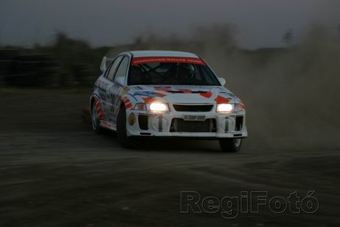
Október 27 - 29 között rendezik az Osztrák Rallye Bajnokság utolsó futamát a Waltviertel Rallye-t. Balázs Öcsi és Pelyhe György nem a jól megszokott Lada 21074 versenyautóval rajtol az Osztrák futamon, hanem a Hideg Team Mitsubishi Lancer Evo VI versenyautójával. Az edelényi cross pályán Szajky Pisti Mitsubishi Evo V-ös autójával tesztelt Öcsi.
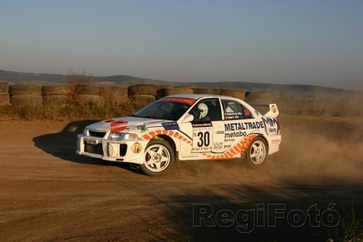

Balázs Öcsi: Négykerekes autót nem, igazán vezettem még. A Hideg Team által felajánlott teszt előtt mindenképp szerettem volna kipróbálni, hogy egyáltalán tudok-e közlekedni az autóval. Így megkértem Szajky Pistit hogy egy teszt ereéig megkaphatnám-e a Mitsubishi Evo V versenyautóját. A Waldviertel Rallye 80%-a murván zajlik, de csak aszfalt abroncsokkal lehet rajta autózni. A teszt helyszínéül az edelényi cross pályát jelöltük ki. Nagyon izgultam hogy tudom-e majd kezelni az autót. Ez látszott is, mert az első elindulásnál lefulladt az EVO. A „tanuló lépéseknél” Markovics Gyuri segédkezett, aki elmagyarázott egy-két dolgot, a négykerekes autó vezetéséről, és végig a Jobb1-ben ült. Az első két-három körben a váltót, és a féket próbáltam megszokni, és az autó egyensúlyát megkeresni. Nagyon jóindulatú az autó murván, a kanyarokból történő kigyorsítás nagyon tetszik, elképesztő milyen gyorsan „lehet távozni egy kanyarból”. A laza útburkolaton nem lehetett érezni milyen nehéz is az autó, de Gyuri felhívta a figyelmemet, hogy aszfalton már jobban érezhető. Sokan kérdezték milyen különbség, van a Lada és a Mitsubishi között. Laza útburkolaton majdnem megegyezik az irányíthatósága, féktávon ugyanúgy elúszik, mint a Lada, de a fékút rövidebb. Természetesen ez az első benyomás, és az első lépés a táncba. Sokat kell még autózni, hogy biztonsággal tudjam kezelni az autót, és még akkor sem biztos, hogy gyors vagyok vele. De azért mosolyogva szálltam ki az autóból, és egy picit megnyugodtam. Köszönet Szajky Pistinek és Markoviucs Gyurinak a segítséget.

Firka Szellő
Teszt képei: http://www.freeweb.hu/regifoto/sport/micsuteszt/noname1.htm

